Inspirado en el tratamiento Mesobotox, esta solución combina dos ingredientes para alcanzar un efecto Botox suave y no tóxico. El coctel reduce y previene arrugas de expresión inhibiendo la contracción de músculo. Rostros con expresiones más complejas y cuya superposición de funcionamiento muscular son contraindicaciones estándar del Botox, ya que esto conduciría más bien al hundimiento y el aspecto general parece triste. Argireline, acetyl hexapeptide-3 un péptido único, es una cadena de seis aminoácidos que reduce el grado de arrugas faciales existentes, como ha sido demostrado eficazmente en su desarrollo. Esta solución es una alternativa no tóxica, más segura y más suave a la toxina botulínica, apuntando al mismo mecanismo de formación de arruga de un modo muy diferente.

Argireline – Solución Anti-Arrugas

La contracción muscular se atenúa dos veces, por bloqueo de la entrada de iones con Leuphasyl, y modulando la formación del complejo de SNARE con Argireline.

Los músculos se contraen cuando reciben neurotransmisores liberados por una célula nerviosa. La toxina botulínica tipo A paraliza el músculo bloqueando selectivamente la liberación de acetilcolina en la unión neuromuscular. La BoNT-A fragmenta la proteína SNAP-25 irreversiblemente, impidiendo la formación del complejo SNARE. La señal nerviosa no se puede transmitir, por lo que el músculo no se puede contraer. Argireline es un análogo al N-terminal del SNAP-25 y compite con la proteína natural por una posición en el complejo SNARE, desestabilizando su formación sin romper ninguno de sus componentes. Si el complejo SNARE se desestabiliza ligeramente, le vesícula no puede liberar los neurotransmisores.

Leuphasyl, un pentapéptido que imita la ruta natural de las encefalinas, actuando sobre la formación de las arrugas de expresión de una forma nueva. Se trata de una encefalina modificada que se acopla al receptor de encefalinas, en la parte exterior de las células nerviosas.

Indicaciones:

Se recomienda el uso únicamente sobre las líneas de expresión de la frente, el entrecejo, líneas perioculares, el código de barras (labios). No se debe aplicar sobre áreas donde se requiere una tonificación de la piel.

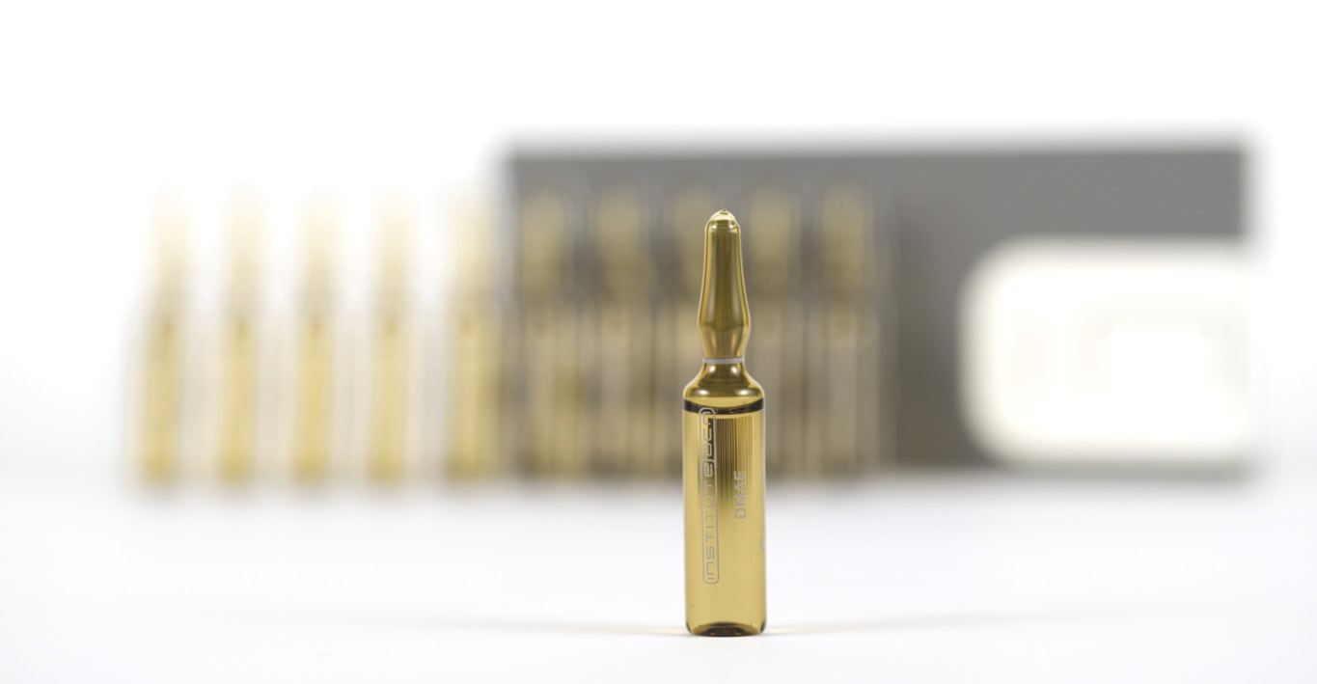
4 sesiones semanales o bimensuales seguidas de mantenimiento mensual. Puede ser aplicado después de Mesolift o el tratamiento Mesoglow. Argireline y DMAE no debe aplicarse juntos durante la misma sesión debido a que cada sus efectos son opuestos. Intercambie uno u otro en cada sesión. Aplique DMAE para la parte inferior de la cara.

Presentación:
5% Argireline/5% Leuphasyl – 2ml ampolla I 0.07 fl. oz.

